Başlık (13 Punto Calibri Kalın İlk Harfler Büyük)

Unvan. İsim Soyisim¹ Unvan. İsim Soyisim²

¹Üniversite / Kurum Adı, Fakülte, Bölüm, e-mail, ORCID:

²Üniversite / Kurum Adı, Fakülte, Bölüm, e-mail, ORCID:

Özet: Özet, 150-300 kelime arasında olacaktır. Anahtar kelimeler 3 ile 5 kelime arasında olacaktır. Özet Calibri 9 punto olarak ve tek satır aralığı, iki yana yaslı olarak yazılacaktır.
Anahtar Kelimeler: Anahtar Kelime, Anahtar Kelime, Anahtar Kelime
Abstract: Türkçe makalelerde Abstract eklemek isteğe bağlıdır. Türkçe makalelerde isteyen yazarlar abstract ekleyebilir. İngilizce makalelerde abstract zorunludur. Abstract 150-300 kelime arasında olacaktır. Key Words 3 ile 5 kelime arasında olacaktır. Abstract Calibri 9 punto olarak ve tek satır aralığı, iki yana yaslı olarak yazılacaktır.
Key Words: Key Word, Key Word, Key Word

1. GİRİŞ
Giriş bölümü de dahil ana metin Calibri, 10 punto ve iki yana yaslı olarak tek satır aralığı ile yazılacaktır. Giriş bölümü devamındaki bölümlerde ana başlıklar kalın ve büyük harfler 2,3,4 şeklinde yazılacaktır. Alt başlıklar koyu ve ilk harfler büyük olacak şekilde 2.1., 3.1. şekkinde yazılacaktır. Metin içinde kaynak gösterimi parantez içinde yazar soyadı, tarih: sayfa numarası örn. (Soyad, 2000: 15) ya da (Soyad ve Soyad, 2000: 215) ikiden fazla yazarlı makalelerin metin içinde kaynak gösterimi (Soyad vd., 2000: 23) şeklinde yazılacaktır. İngilizce yazılarda (Soyad, 2000: 15), (Soyad and Soyad, 2000: 215), (Soyad et al., 2000: 23) şeklinde yazılacaktır.

2. BAŞLIK
Tablolar aşağıda görüldüğü gibi çalışmada yer alacaktır.

Tablo 1: Tablo Başlığı
X | Y | Z
X | Y | Z
X | Y | Z
X | Y | Z
Kaynak: Örnek (2000: 15).
Şekiller ve grafikler aşağıda görüldüğü gibi çalışmada yer alacaktır.

Şekil 1: Örnek
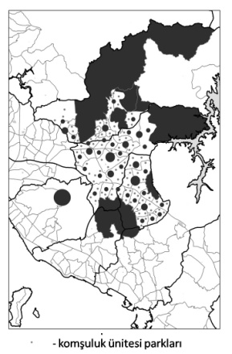
Kaynak: Örnek (2000: 15).

2.1. Alt Başlık

2.2. Alt Başlık

3. BAŞLIK

3.1. Alt Başlık

3.2. Alt Başlık

4. SONUÇ

KAYNAKÇA

Metinlerin içinde ve kaynakçada APA formatı kullanılacaktır.

